**TP3 Traitement de signal :**

**PROF :ALAE AMMOUR**

**NOM / PRENOM: MJALI ABDELLAH**

**APPLICATION WEB ET MOBILE**

1. Sauvegardez ce fichier sur votre répertoire de travail, puis charger-le dans MATLAB à l’aide de la commande « audioread ».

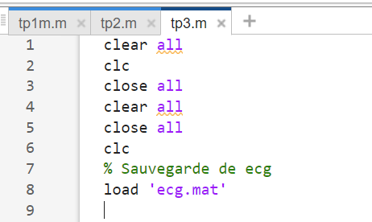

1. Ce signal a été échantillonné avec une fréquence de 500Hz. Tracer-le en fonction du temps, puis faire un zoom sur une période du signal

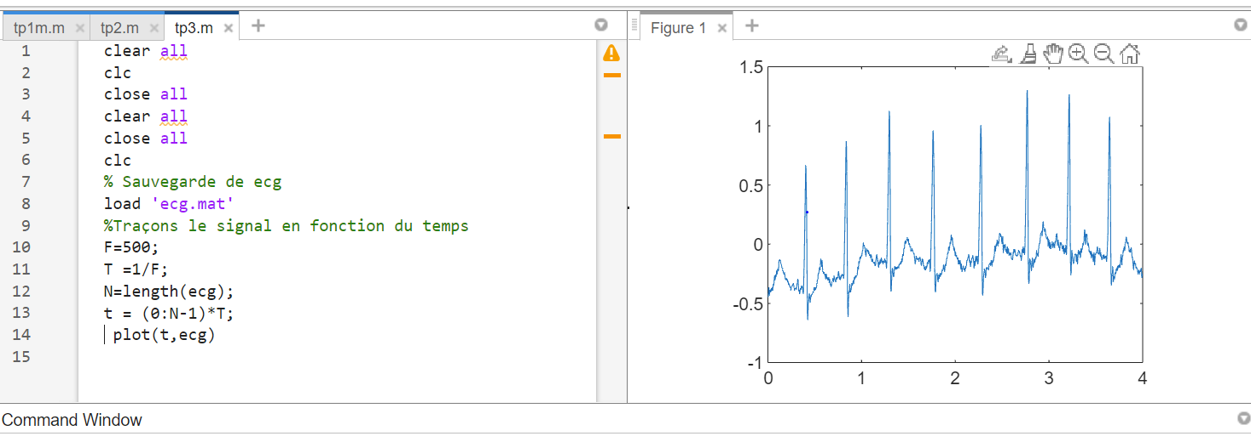

1. Pour supprimer les bruits à très basse fréquence dues aux mouvements du corps, on utilisera un filtre idéal passe-haut. Pour ce faire, calculer tout d’abord la TFD du signal ECG, régler les fréquences inférieures à 0.5Hz à zéro, puis effectuer une TFDI pour restituer le signal filtré.

Signal en fonction d’amplitudes :

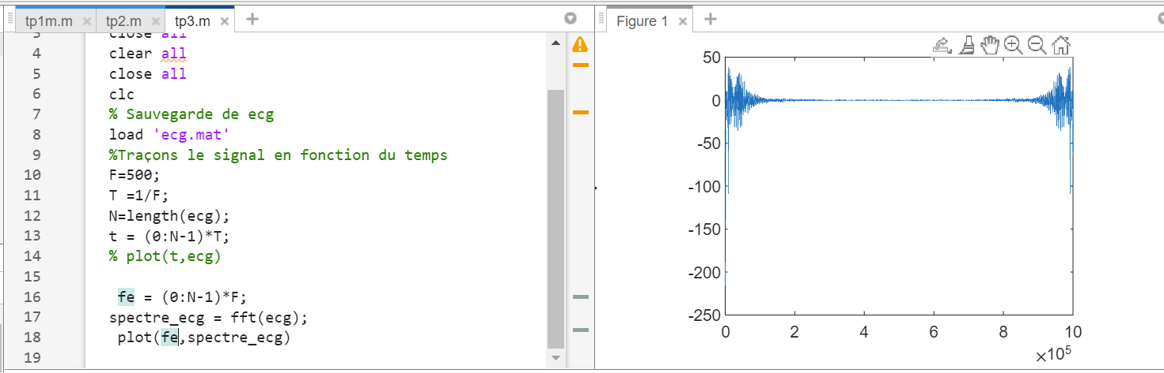

Filtrer les fréquences inférieure a : 0,5 donc fréquence de coupure = 0,5 : 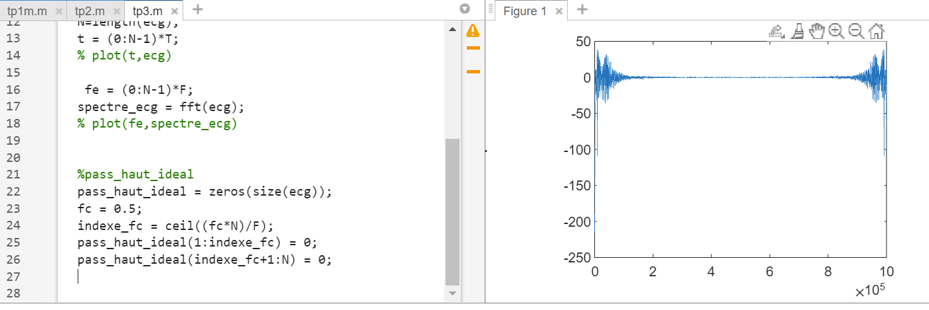

Fc=0,5 hz

On passe au filtrage :

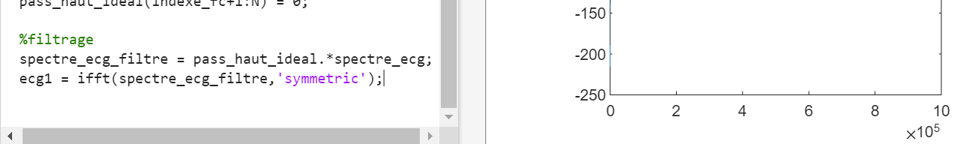

filtrage sur un signal ECG (Electrocardiogram) en utilisant un filtre passe-haut idéal. Le filtrage est effectué en multipliant le spectre du signal ECG (calculé à l'aide de la fonction "fft") par un filtre passe-haut idéal (défini par la variable "pass_haut_ideal"). Le signal filtré est ensuite reconstruit en utilisant la fonction "ifft" avec l'argument 'symmetric' pour conserver la symétrie du signal.

Après le filtrage, le code tracer le signal filtré (ecg1) et le signal d'origine (ecg) en fonction du temps (t) .

Il y a aussi une autre trace qui utilise la fonction "fftshift" pour obtenir une fréquence centrée autour de zéro, et "fft" pour calculer le spectre du signal filtré (ecg1), puis tracer la magnitude absolue de ce spectre en fonction de la fréquence décalée (fshift).

